

Alexandre TRY - Luc STERKERS - Alexis LÉCUYER

2I013 Groupe 5

Projet Robotique

Enseignant : Nicolas BASKIOTIS

Année universitaire : 2018 - 2019

Introduction
Voici notre compte rendu du projet robot de l’UE 2i013. Les objectifs du projet étaient de simuler un robot en 2D ou 3D, de lui faire réaliser certaines manœuvres simples comme dessiner un carré d’une certaine taille ou plus complexe comme s’approcher d’une balise donnée.

Le code fourni, réalise bien ces objectifs.
Dans ce compte rendu, nous préciserons les choix que nous avons dû faire, les problèmes que nous avons rencontrés, les raisonnements qui nous ont poussées à choisir une version du code plutôt qu’une autre.
On expliquera quelques fonctions complexes comme la détection des collisions mais on ne s’attardera pas sur les fonctions simples, déjà codées et commentées dans le code.
On n’expliquera pas les problèmes, raisonnements et choix, mineurs qui ne constitue pas un barrage pour le projet, par exemple : pourquoi telle méthode est dans la classe fille plutôt que dans la classe mère. Pour deux raisons : la première c’est que cela prendrait trop de temps et que le code commenté, dans ces cas, permet de mieux comprendre le raisonnement qui à été appliqué que de l’expliquer dans une longue prose. La deuxième c’est que l’on ne se souvient pas de toutes les décisions annexes que l’on a dû prendre au cours du projet.

Sommaire

Partie I - Hiérarchie ……..…………………………………………………………………………………….. 2

Partie II - Modélisation .…………………………………………………………………………………….. 3
- Objets
- Terrain
- Robot

Partie III – Contrôleur et stratégies …………………………………………………………….. 4

Partie IV - Mise en pratique …..…………………………………………………………………………… 6
- Problèmes d’échelle
- Précision du robot

Partie V – Affichage 2D - 3D …………………………………………………………………………. 10

Partie VI - Détection du repère …………………………………………………………………………… 8

Partie VII - Travail d’équipe …………………………………………………………………………. 10

Conclusion ………………………………………………………………………………………………………. 12

Partie I – Hiérarchie
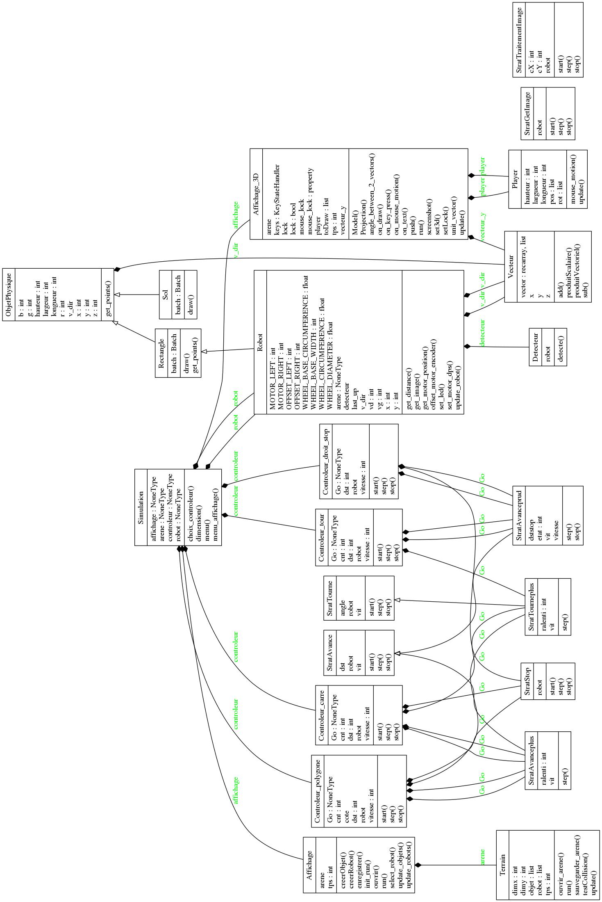
Diagramme Classes
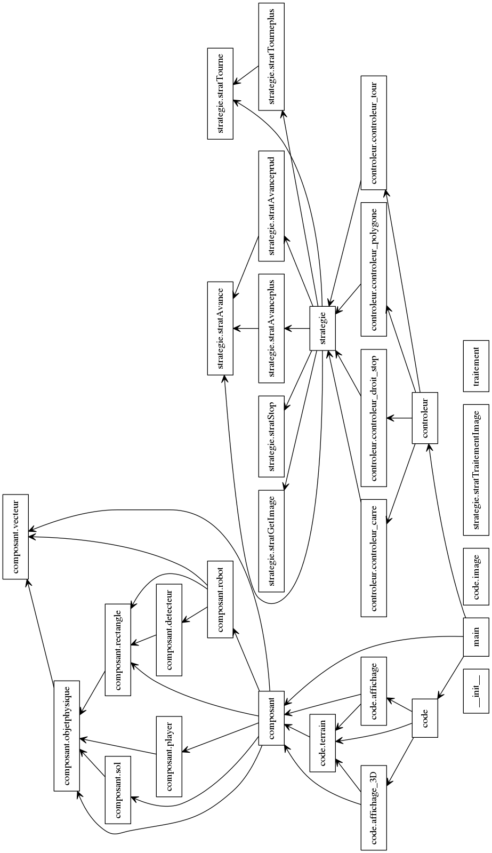
Diagramme Packages

Partie II – Modélisation

On cherche à représenter le robot, l’arène et les objets, à créer des règles d’interaction entre les objets en fonction de leur position dans l’espace.

1) Modélisation des objets :

Tous les objets, robots compris, sont représentés par :

- leur position dans un espace en 3D
- un vecteur direction en 3D
- 3 valeurs qu’on appelle longueur, largeur, hauteur.
- une couleur définit par un triplet (r, g, b)

La nature de l’objet est désigné par sa classe, héritant de la classe mère Objetphysique. Cette classe contient aussi des fonctions permettant l’interprétation graphique en 2D de la figure.

Par exemple, la classe Rectangle contient une fonction retournant la position des 4 coins du rectangle nécessaire pour dessiner un polygone avec le module tkinter.

Dans notre modèle actuel, nous avons décidé de nous concentrer uniquement sur des figures rectangulaires pour décrire l’environnement de notre arène.

Mais dans le cas où l’on voudrait créer des figures plus complexes, il suffit de créer une nouvelle sous-classe de Objetphysique (par exemple la classe Oval) et ainsi, rendre l’objet identifiable pour l’affichage graphique qui pourra l’afficher avec une forme adaptée.

2) Modélisation du terrain et des collisions:

La plus simple idée pour représenter un terrain est d’utiliser une matrice, les objets occupants un certain nombres de cases. Il est ainsi, aisé de détecter toute forme de collision. Mais nous cherchons à coller le plus possible au monde réel qui est continue.

Le but du terrain est de contenir les objets de notre simulation, de déterminer un espace où les objets peuvent exister et de maintenir une cohérence entre les objets.

La classe Terrain contient donc la liste des différents objets et des robots.
Elle contient, dès son initialisation, 4 rectangulaire qui constituent les bordures de l’arène.

On considère que tous les objets de notre simulation sont solides, donc la cohérence du terrain signifie, dans notre cas, que deux objets ne doivent pas s’encastrer les uns dans les autres. (La cohérence du terrain aurait également put prendre en compte une simulation de la gravité, par exemple, mais dans notre cas ce n’est pas nécessaire car on s’intéresse uniquement à des objets au sol)

On simplifie le système. On cherche juste à décrire un environnement réaliste pour un robot. On considère donc que tous les objets sont fixes, ne peuvent être déplacés par le robot et que deux objets, qui ne sont pas des robots, peuvent être en collisions.

Considérons, en plus, que le robot commence dans une zone vide. Le robot ne peut donc s’encastrer dans un objet qu’après un déplacement.
Il faut donc de vérifier, avant chaque déplacement du robot, qu’à sa nouvelle position il ne sera pas en collision avec les autres objets de l’arène. Si une collision est détectée pour la position après déplacement on ne déplacera pas le robot.

Collision :

2D)

On considère tous les objets comme des polygones. Pour détecter les collisions en 2D entre un robot et un objet on établit la liste de tous les segments des deux objets. On transforme chaque segment en droite. Ensuite on trouve le point d’intersection de chaque droite du robot avec toutes les droites de l’objet. Si un des points est sur les segments dont sont issus les droites, alors le robot et l’objet sont en collision.

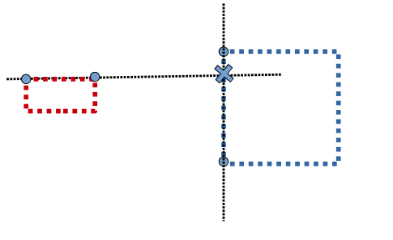
Robot et objet pas en collision
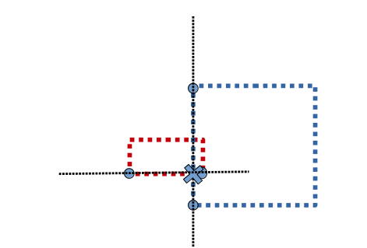
Robot et objet en collision

3D)

Pour savoir si deux objets s’intersectent dans un monde en 3D, il suffit de regarder si les objets s’intersecte dans le plan x,z et dans le plan x,y.

Toutefois, pour simplifier le modèle, nous considérons qu’il n’existe que des polyèdres à base perpendiculaire au sol.
Ainsi il nous suffit de savoir si les deux objets s’intersectent en vue du dessus (axe x,z) et si les hauteurs des objets permettent qu’ils se touchent.

3) Robot:

La classe robot est issu de la classe Rectangle héritant elle même de la classe Objetphysique.
Le robot est donc représenté graphiquement comme n’importe quel rectangle qui ne diffère que de sa couleur.

Le robot possède un traitement à part, car c’est le seul objet qui capable d’interagir avec son environnement. Lui seul est capable de modifier sa position au cours de la simulation, de détecter les autres objets, d’être en collision avec eux.

Ainsi les robots ont un traitement à part, avec la classe Terrain où ils sont stockés dans une liste différente de celle des autres objets et avec l’affichage. Étant les seuls objets dont la position change, ils sont également les seuls objets que l’on redessine à chaque update de l’affichage.

Les robots virtuels possèdent les mêmes méthodes que les robots réels.
Ils possèdent en plus une méthode update qui est utilisée pour simuler le comportement du robot en fonction de la vitesse de ses deux roues.

Plutôt que de considérer que le robot effectue seulement des rotations sur lui-même et des lignes droites pour simplifier la simulation. Nous avons essayé de reproduire le déplacement du robot selon la vitesse de ses deux roues ce qui nous permet de reproduire tous les déplacements du robot réel.

Pour ce faire, on décompose chaque mouvement du robot en une rotation autour de sa roue droite et de sa roue gauche.

Détection :

On cherche à connaître la distance entre l’avant du robot et le premier objet qui se présente devant lui.
Pour se faire on réutilise le principe de la fonction de collision. On considère une droite partant de la position du robot, dans le sens de son vecteur direction à la moitié de la hauteur du robot.

Ensuite, on cherche l’intersection entre cette droite et les autres objets de l’arène. Ensuite on vérifie que cette intersection se situe bien entre les cordonnées du segment de l’objet analysé. On regarde ensuite si l’objet est devant ou derrière le robot.

Si l’objet est devant, on mesure la distance entre l’intersection et le robot. Si cette distance est plus petite que toutes les distances mesurées avant alors on la sauvegarde.
Une fois que tous les objets ont été analysés, on retourne la plus petite distance valide.

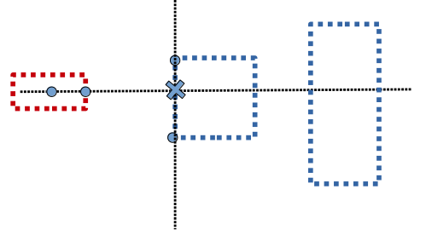

Partie III – Contrôleurs et Stratégies

Chaque contrôleur se décompose de la même manière. On commence toujours par exécuter la méthode start du contrôleur, ensuite on exécute la méthode step tant que la méthode stop renvoie True.

Les stratégies ont toutes une méthode start, une méthode step et une méthode stop qui renvoie True si la stratégie est terminé.
La méthode stop n’arrête pas pour autant le robot, c’est au contrôleur de décider que faire après la fin d’une stratégie.

1) Contrôleur carre

Le contrôleur se décompose ainsi :

- Start :

Le robot avance d’une distance d, n est à 0

- Step :

Si le robot avance et a finit d’avancer, alors on le fait tourner d’un angle de 90°
Si le robot tourne et a finit de tourner, alors on le fait avancer d’une distance d, n = n+1

- Stop :
Si la variable n est à 4 alors Stop le robot

Problème : Le robot ne fait pas un angle de 90°

Lorsqu’on demande au robot d’effectuer un angle de n° il faut interroger la stratégie Tourne qui calcule si la rotation des roues à bien effectué 90°.
En supposant que le temps de traitement entre le calcule du nombre de degré et la réponse du contrôleur soit négligeable, alors la différence que l’on observe entre l’angle voulu et l’angle effectué viens du fonctionnement du contrôleur.

En effet, la méthode step du contrôleur est appelé dans une boucle avec un temps de pause 1/tps. Le problème étant que si la méthode end de la stratégie Tourne n’est pas appelé lorsque le robot est à 90° de son angle initial, alors le robot dépasse cet angle. Comme la méthode end n’est appelé qu

Pour éviter cela on peut augment la variable tps pour faire plus de vérification et ainsi baisser l’imprécision.
Mais on remarque que même si on supprime se temps d’attente on à tout de même une forte imprécision si on bouge le robot rapidement.

Pour faire des mouvements plus précis nous avons donc mis en place des stratégies plus comme Stratavanceplus et Strattourneplus qui ralentisse le robot lorsqu’il tend à la valeur indiquée.

Ainsi on réduit l’incertitude de 1° à 0,1° sans pour autant augmenter le nombre de vérification par seconde.

1) Contrôleur droit stop

Le contrôleur se décompose ainsi :

- Start :

Le robot avance tant qu’il n’est pas à la distance d d’un obstacle.

- Step :

- Si le robot est à la distance d ou si le robot est à l’arrêt alors
- Si le robot n’est pas à l’arrêt, l’arrêter
- Si le robot est au-delà de la distance d alors l’avancer

- Stop :

Jamais

Pour s’assurer que le robot ne rentre pas dans l’obstacle, on divise sa vitesse par 2 arrivé à une distance inférieur à 2 fois la distance d’arrêt.
On utilise pour cela la stratégie stratAvanceprud, cousine de stratAvanceplus et héritant de StratAvance. Cette stratégie permet de modifier la vitesse du robot en fonction de la distance mesuré par son détecteur ultrason.

Partie IV – Confrontation de la simulation avec la réalité

Après quelques manipulations des robots réels avec nos différents contrôleurs, on remarque que les robots ont tendance à dériver sur le côté lorsqu’on veut qu’ils aillent tout droit.

On identifie deux causes à cette dérive.

La première est que les roues ne sont pas toutes a fait parallèle sur le châssis. Ce problème ne peut être corrigé que par un ajustement de la vitesse d’une des roues par un observateur extérieur. Le robot ne peut pas le faire lui-même.

La seconde cause est que même si les deux roues sont censées rouler à la même vitesse, par différence de frottement entre les deux roues et autres problèmes, les deux roues finissent toujours par se désynchroniser.
On observe ce dernier résultat par expérience. En effet, on remarque que sur de nombreux robots, en mettant les deux roues à la même vitesse, les deux roues finissent par se désynchroniser. L’une tourne, au final, plus de fois que l’autre.

Nous considérerons que les chassies des robots sont fiables (grâce à nos chargés de projet) et qu’ainsi les roues sont globalement parallèles. Pour régler le second problème, nous avons asservi la rotation des roues.

Nous avons ajouté aux stratégies Avancer et Tourner la possibilité d’augmenter la vitesse d’une des roues par rapport à l’autre si celle-ci est en retard par rapport à sa collègue.
En pratique : si les stratégies mesurent une différence d’off_set entre les deux roues alors elles augmentent la vitesse de la roue avec le plus petit off_set, de la différence d’off_set des deux roues. Cela permet à la roue de rattraper son retard.

